回退测试记录

1. 帧率还是没有计算为整的100帧

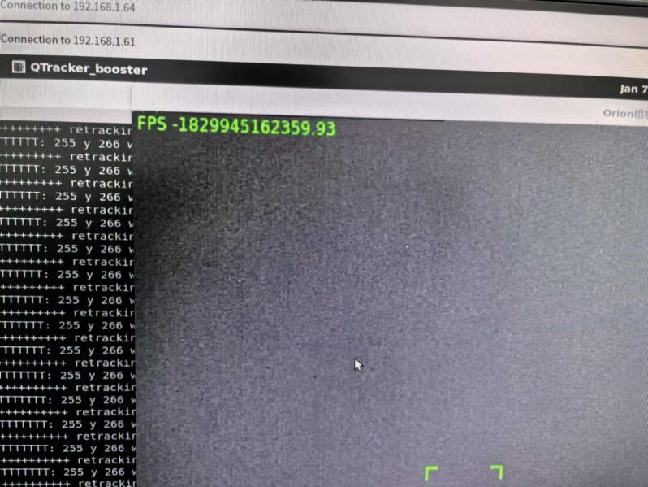

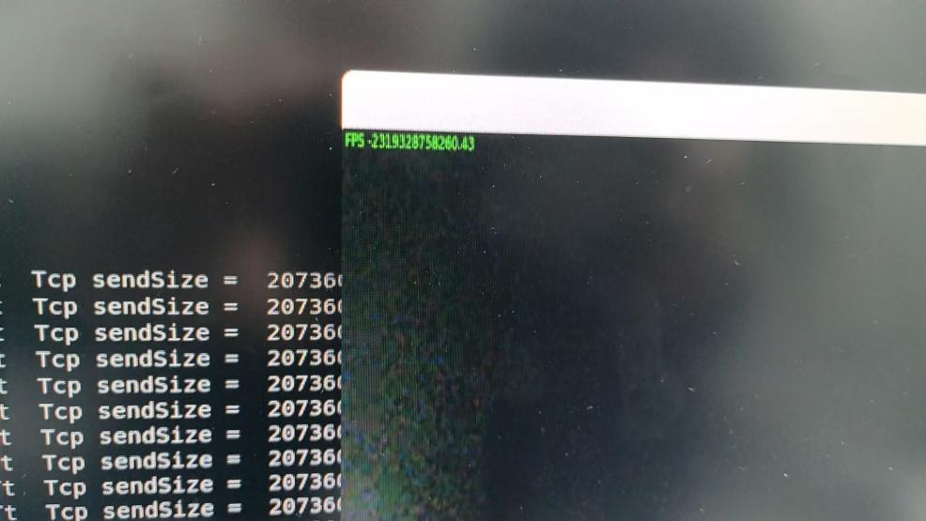

1. 波门减点到最后还是报错程序退出，

2.1可见波门点击到最后报错如下图

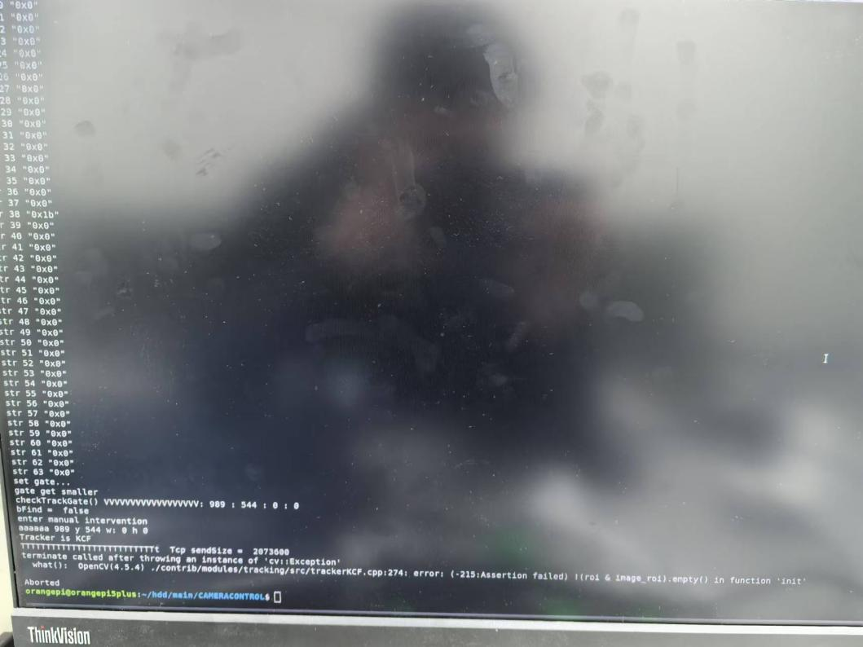

2.2 红外点击波门减最后报错如下图

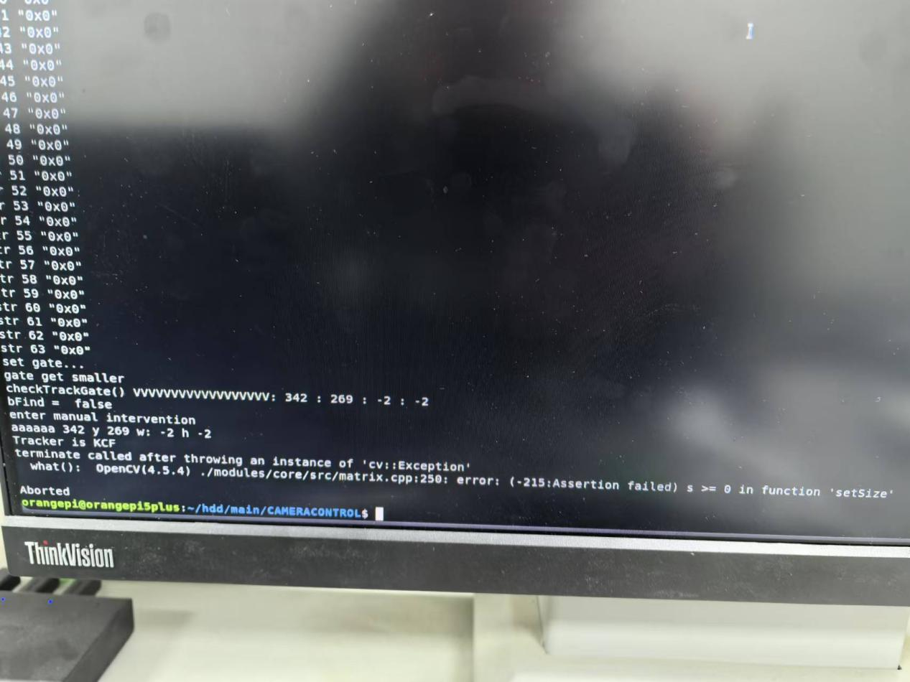

3脱靶量小数点后三位精度，目前是还是零，需要精确到到小数点后三位

